Дизайн-проект благоустройства общественной территории
«Автостоянка в районе Детского сада» по улице Таежная, дом № 8 в р.п. Корфовский
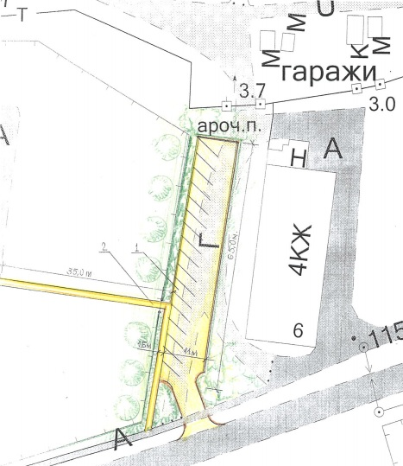 |  |  | Визуальные изображения
 |  |  | Автомобильная парковка (парковочные места) |  |  |  | Светодиодный светильник |  | Тротуар
 |  |  | 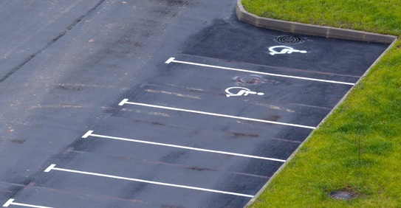 |  |  |  | 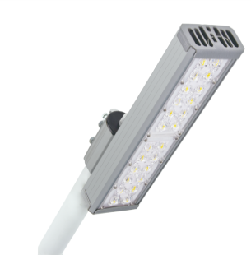 |  | 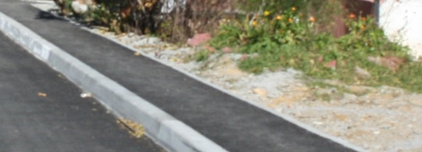
 |  |  | 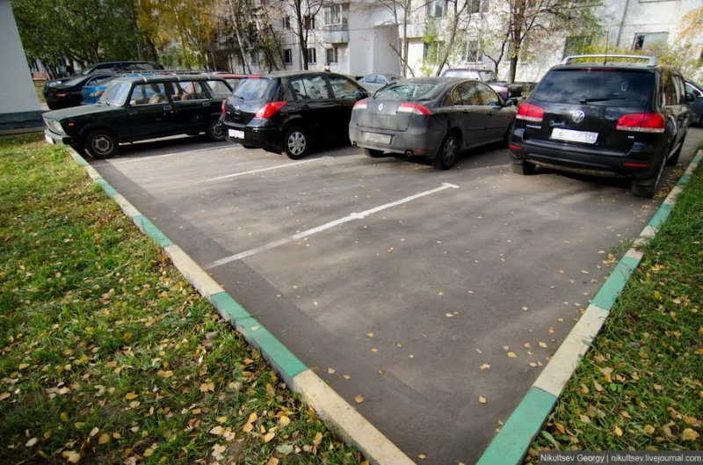
Условные обозначения |  |  |  |  |  |  |  | Хабаровский район, р.п. Корфовский, улица Таежная, дом № 8
1. Устройство автомобильной парковки (парковочных мест)  2. Устройство тротуаров с установкой бортовых камней  3. Устройство освещения территории (светодиодные светильники) |  | Проект |  | Кудлай |  |  |  | Благоустройство общественной территории «Автостоянка в районе Детского сада» по улице Таежная, дом № 8 в р.п. Корфовский Хабаровского района |  | Стадия | Лист | Листов
 |  | Проверил |  | Кириллов
 |  |  |  |  |  |  |  | План, перспектива. |  | Администрация Корфовского городского поселения

